SPRACHEN
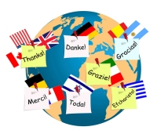
1. Schreibe entsprechend die Wörter auf Griechisch oder Deutsch. Γράψε τις λέξεις αντίστοιχα στα ελληνικά ή στα γερμανικά. (12 Punkte)
κατοικώ die Sprache
η μητρική γλώσσα leben
η ξένη γλώσσα die europäische Union
βρίσκω später
θα ήθελα die Welt
εγώ ήμουν ich war noch nie

2. Beantworte die folgenden Fragen. Απάντησε στα παρακάτω ερωτήματα. (6 Punkte)
a. Was spricht man in Deutschland?

b. Welche Sprachen sprichst du?

c. Welche Sprachen lernst du in der Schule?

3. Dekliniere das Verb „sprechen“. Κλίνε το ρήμα sprechen. (2 Punkte)
ich …
du …
…..

